Конкурс «Здесь нам жить!»
Номинация Публицистика
Дело жизни

«Взвейся, взвейся рабочее знамя,
Пусть над Волгой сияет наш стяг
Пусть гордится наш город нами
Золотыми руками трудяг!»

Профессиональную судьбу каждый намечает по - разному. Кто-то находит работу, не требующую специального обучения, большинство же старается сначала получить образование, очерчивая тем самым круг будущих карьерных возможностей. Чтобы сделать правильный выбор, необходимо реально оценивать свои возможности. Я – Корытов Захар, студент 2 курса профессионально-педагогического колледжа города Рыбинска, выбрал рабочую профессию, связанную с судостроением. Не то, чтобы я с детства мечтал стать судостроителем, нет, просто это было новым направлением в городе и очень перспективным, потому, что по окончании колледжа есть возможность получить высшее профессиональное образование по направлению завода. Таких специалистов в нашем городе немного, поэтому они востребованы на рынке труда, а колледж первым начал подготовку по этим новым профессиям. Но мой рассказ не о себе, так как я пока еще ничего не достиг, а об одном из выпускников колледжа, с которым я познакомился летом.
Это Алексей Воронин – выпускник 2010 года, обучался по профессии Сварщик (электросварочные и газосварочные работы), который нашел себя в своей профессии, и она стала смыслом его жизни. Эта профессия является на сегодняшний день одной из самых тяжелых, требующая большого физического труда, энергии, ответственности, популярна в сфере ЖКХ. К, сожалению, большой очереди для ее получения нет, мало кто желает идти работать слесарем или сварщиком, деньги не такие большие, а грязи воз. Но, глядя на Алексея, влюбленного в свое дело, я был удивлен его отношению к работе, его гордостью за свою профессию, когда я задавал производственные вопросы, его глаза просто загорались, светились. Я был удивлен тем, что такой молодой, хотя меня значительно старше, у него уже более 10 лет опыта работы в сфере ЖКХ, а уже – специалист, профессионал своего дела, на работе уважаем, многое умеет. Я летом устроился на подработку в ЖКУ, где работает Алексей, там мы и познакомились, он рассказывал о своей учебе, увлечениях. При выпуске ему был присвоен не просто повышенный, а 5 разряд, что большая редкость, как оказалось, ОАО «Управляющая компания» - это место его первой производственной практики, где он и нашел себя, ходатайствовали о присвоении такого разряда. А после службы в рядах вооруженных сил Алексей вернулся туда работать, а поскольку, живет и работает он в районе Скомороховой горы, все жители его хорошо знают как профессионала своего дела. Он старается выполнить свою работу качественно и быстро, так как понимает, что люди могут остаться без отопления, без воды, не жалеет своего собственного времени. Он никогда не жалуется на усталость, всегда жизнерадостный, вежливый, улыбчивый, в общем, счастливый человек, довольный своей судьбой. Такой вывод я сделал, глядя на Алексея, даже немного позавидовал, самому захотелось чего-то достичь.

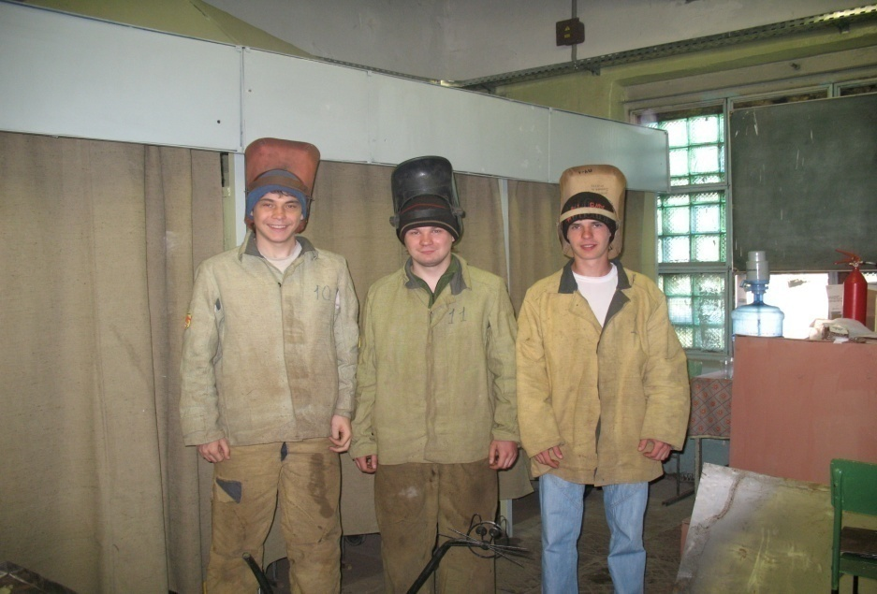

Уже, будучи студентом, рассматривая фотографии разных лет, я случайно увидел фото Леши, а затем его первые художественные работы. От его мастера производственного обучения узнал, что во время учебы он, вместе с ребятами, восстанавливал материальную базу мастерских после пожара. Ребят неоднократно награждали Почетными грамотами и ценными подарками. Один из первых он увлекся художественным творчеством, делал всякие интересные подставки для цветов, декоративные цветы, наглядные пособия и многое другое. Алексей старается повышать уровень сложности своей работы, теперь уже и сам является наставником таких, как мы, студентов.

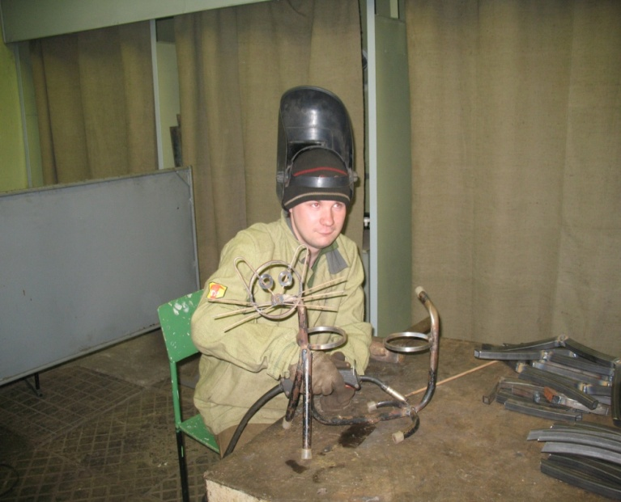

Он настолько заинтересовал меня своей профессией, что теперь я по- другому отношусь к своей учебе.
Я много нового узнал о профессии сварщик, она оказалась очень древней. Историки говорят, что слово «Сварка» произошло от имени славянского бога кузнечного дела Сварога. История профессии “Сварщик” началась с открытия русским академиком Василием Петровым в 1802 году эффекта электрической дуги, возникшей между двумя угольными стержнями при прохождении через них тока. Благодаря очень высокой температуре дуги стало возможным расплавлять металлы. Сварка производилась электрической дугой постоянного тока, горящей между угольным электродом и металлом, с применением присадочной проволоки. Этот способ сварки Н.Н. Бернадос назвал “электрогефестом” в честь древнегреческого бога кузнечного дела. В 1888 году русский инженер Н.Г. Славянов усовершенствовал способ ручной дуговой сварки, заменив угольный электрод металлическим. Технологический процесс сварки развивался и в средние века. Примером этому служит огромная пушка Дол Грайет, созданная в 1382 году.
Сегодня в России имеется статуя, посвященная сварщику, и это не удивительно. От сварщика в наше время зависит многое, ведь сварка используется в промышленности, строительстве, при создании сложного оборудования. Поэтому искусный сварщик ценится на вес золота.
Я решил на третьем курсе закончить курсы сварщиков, считаю, что для слесаря-монтажника судового в будущем это будет большим плюсом, да и в современной жизни вторая профессия обязательно пригодится.

